Aufgabe 1: Nicht nur die Liebe geht durch den Magen

LERNZIELE:
- Bezeichnungen und Funktionen der Verdauungsorgane kennen
- Weg der Nahrung beschreiben

Achte auf die Beurteilungskriterien:
Grundansprüche:
1. a) Du kennst Form, Bezeichnung und Lage der einzelnen Verdauungsorgane und markierst den Weg der Nahrung.
2. Du stellst den Schluckvorgang sachlich richtig dar und begründest deine Darstellung.
3. a) Du beschreibst die Funktionen von mindestens 5 Verdauungsorganen.
Erweiterte Ansprüche:
1. b) Du skizzierst in den Körperumriss mindestens 8 Verdauungsorgane, kennst ihre Bezeichnung und den Weg der Nahrung.
3. b) Du beschreibst die Funktionen von mindestens 6 Verdauungsorganen.
4. Du kennst den besonderen Bau des Dünndarms und kannst Bauweise und Bedeutung richtig beschreiben.

Grundansprüche:
1. a) Verdauungskanal
Im Verdauungskanal wird die Nahrung wie auf einem Fliessband durch den Körper transportiert.
- Schneide die einzelnen Verdauungsorgane den fein gestrichelten Linien entlang genau aus. Die Organteile selber kannst du, um Zeit zu sparen, grob ausschneiden. Klebe die Teile in der richtigen Reihenfolge auf ein Blatt. Die gestrichelten Linien helfen dir dabei.
- Beschrifte die einzelnen Organe.
- Kennzeichne anschliessend den Weg der Nahrung mit farbigen Pfeilen.

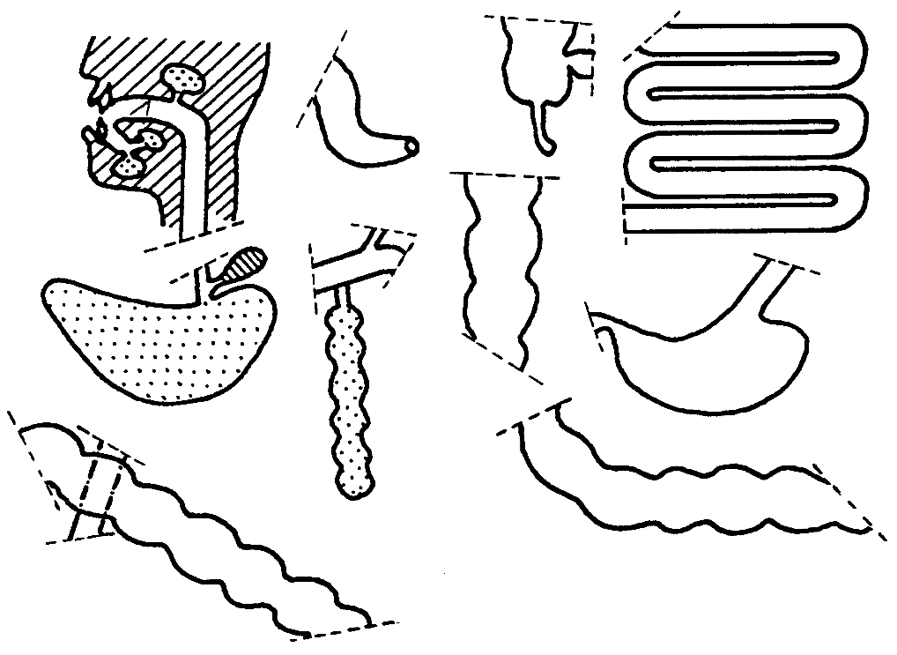
2. Schluckvorgang
Der Speisebrei wird mit der Zunge gegen den Gaumen gedrückt. Damit wird der Schluckvorgang ausgelöst.
Die Skizze zeigt den Querschnitt von Nasen- und Mundhöhle.
- Im Querschnitt fehlen das Halszäpfchen (Gaumensegel) und der Kehldeckel. Zeichne die Stellung von Halszäpfchen und Kehldeckel beim Schlucken farbig in die Skizze ein.
- Beschrifte die Teile 1- 5.
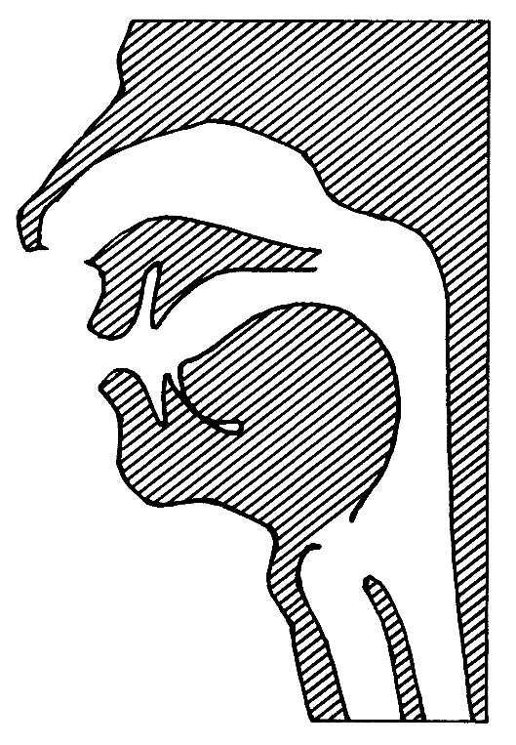
1
2
3
4
1
5
2
3
- Begründe die Stellung des Kehldeckels
4
5

3. a) Funktionen der Verdauungsorgane
Jedes Verdauungsorgan hat seine speziellen Funktionen.
- Ordne den vorgegebenen Verdauungsorganen in der Tabelle ihre spezifischen Funktionen zu (siehe Beispiel Magen).

Verdauungsorgan | Funktionen
Mundhöhle mit Zähnen
Speicheldrüsen
Magen | Die Drüsen der Magenschleimhaut produzieren Magensaft. Er enthält Salzsäure. Sie durchsäuert den Mageninhalt, bringt die Proteine zum Quellen und tötet Bakterien ab.  Durch die Bewegung der Magenmuskeln vermischt sich der Magensaft mit dem Nahrungsbrei. Im Magen beginnt die Verdauung der Proteine.  Der Magenschleim schützt die Magenwand vor der Selbstverdauung.
Gallenblase
Bauchspeicheldrüse
Dünndarm
Dickdarm

Erweiterte Ansprüche:
1. b) Verdauungskanal
Im Verdauungskanal wird die Nahrung wie auf einem Fliessband durch den Körper transportiert.
- Zeichne die fehlenden Verdauungsorgane zwischen Speiseröhre und Enddarm in den Körperumriss ein. Orientiere dich an den Skizzen neben dem Körperumriss.
- Beschrifte die einzelnen Organe mit Ziffern und schreibe dazu die Namen in die rechte Spalte.
- Kennzeichne anschliessend den Weg der Nahrung mit Pfeilen und umkreise die Stellen, wo Verdauungssäfte in den Verdauungskanal einmünden.

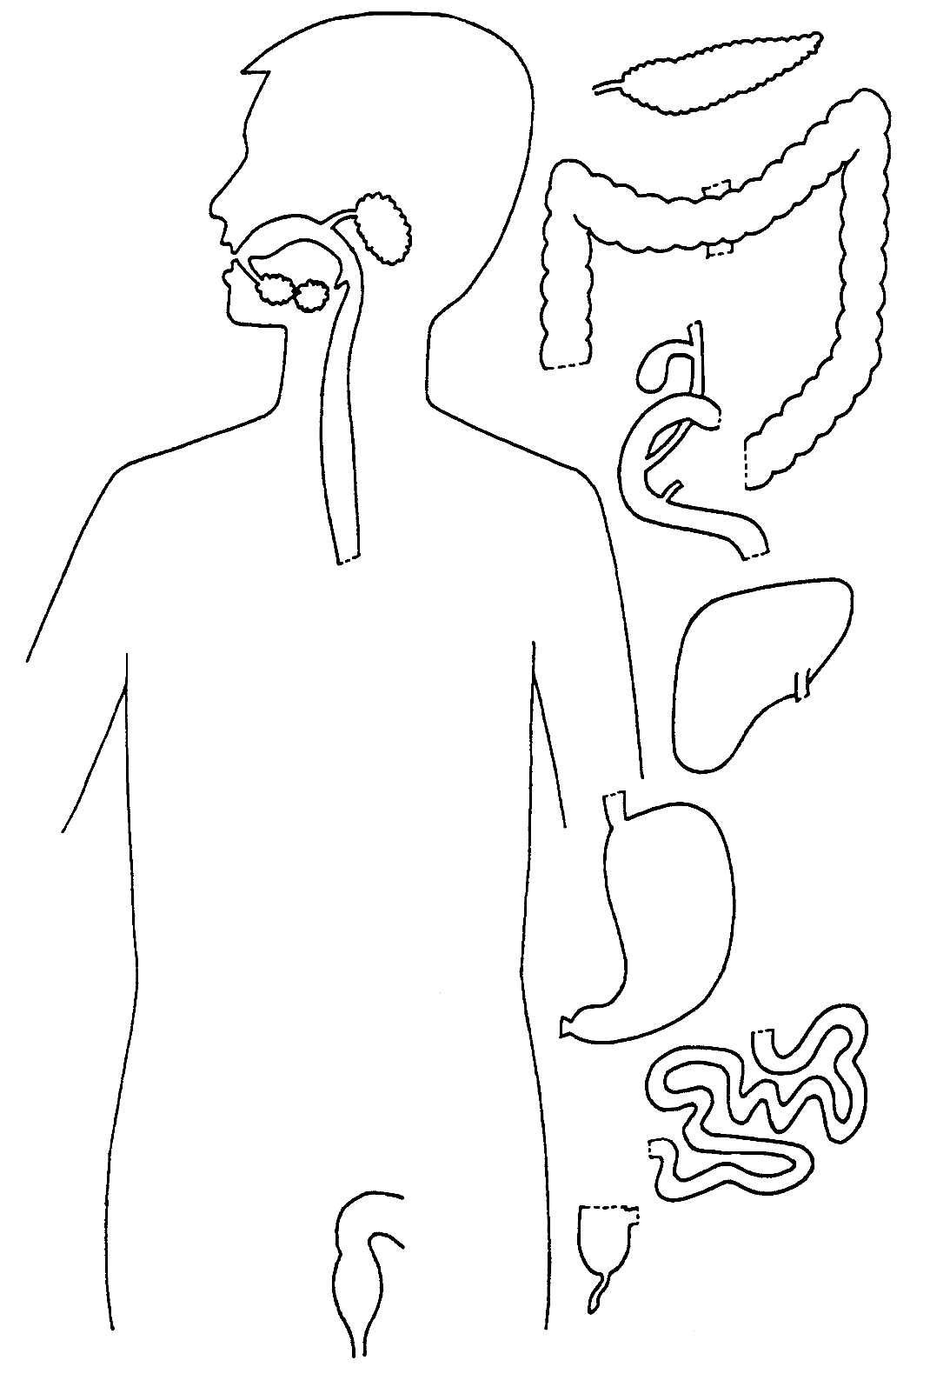

3. b) Funktionen der Verdauungsorgane
Jedes Verdauungsorgan hat seine speziellen Funktionen.
- Schreibe die Verdauungsorgane in der richtigen Reihenfolge in die 1. Spalte (orientiere dich dabei an der Aufgabe 1b).
- Beschreibe mit Stichworten die wichtigsten Funktionen der Verdauungsorgane (siehe Beispiel bei der Mundhöhle).

Verdauungsorgan | Funktionen
Mundhöhle mit Zähnen | Zähne zerkleinern die Nahrung.  Der Speichel macht die Nahrung leitfähig.  Die Stärke wird in kleinere Abschnitte zerlegt.

4. Dünndarm
Im Dünndarm verlassen die verdauten Nährstoffe den Verdauungskanal. Sie werden zu den Körperzellen transportiert.
Die Skizze zeigt dir einen Ausschnitt der Dünndarmwand.

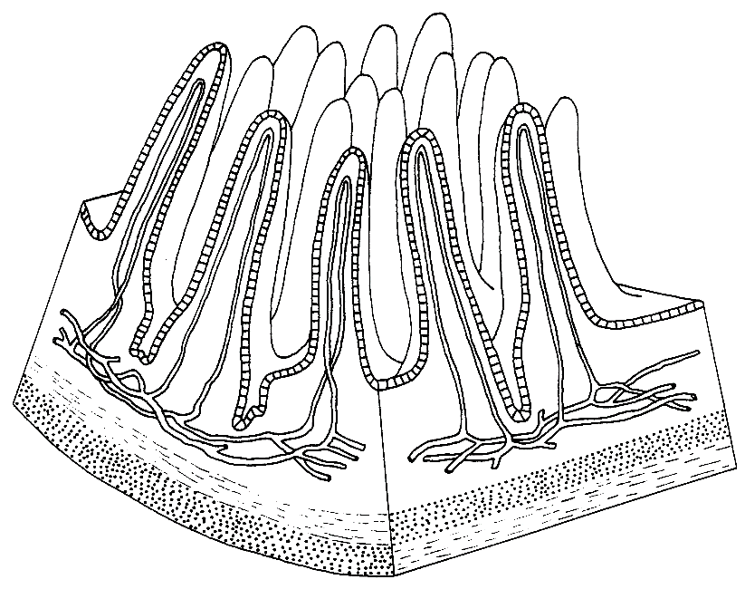
2
3
1

- Wie heissen die bezeichneten Teile 1-3?
1
2
3

- Beschreibe die besondere Bauweise der Dünndarmschleimhaut und ihre Bedeutung

